

CO800气体探测器
使用说明书

深圳市科雷特电子科技有限公司
Shenzhen Co-Light electronics Technology Co.,Ltd.
目 录

1、注意事项
2、概述
3、技术指标
3.1外壳
3.2检测气体
3.3温度和湿度
3.4工作电源
3.5输出信号
3.6状态代码
3.7操作方式
3.8国家认证
4、探测器安装
4.1安装尺寸、位置
4.2安装方式
4.3接线说明
5、磁棒操作说明
5.1按键说明
5.2功能简介
5.3磁棒操作详解
6、维护
6.1传感器更换
6.2调零和标定
6.3快速维修

1、注意事项

为了正确的安装和使用C0900气体探测器，请仔细阅读本手册。
- 安装和操作气体探测器必须严格遵照国家的相关标准。
- 安装、操作人员应具备相应的资质
- 探测器的安装、使用环境应符合技术指标的规定
- 探测器安装时应保证传感器始终向下
- 探测器使用时应可靠接地
- 探测器严禁带电进行任何操作
- 探测器的安装现场不应存在对铝合金有腐蚀作用的气体
- 探测器的维修工作必须在安全场所，现场严禁带电开盖
- 请勿擅自拆装气体传感器
- 传感器超过使用寿命建议及时更换
- 气体传感器不能经常处于高浓度气体环境，否则会影响传感器的正常使用
寿命
注意：气体探测器是安全仪表，因此进行操作后应有相应的操作记录。

2、概述

CO800固定式气体探测器是新一代智能型安全检测仪表，传感器可以实现脱机和带机标定，并且能够随意更换不同种类的传感器，还可以对传感器和仪表进行实时故障诊断。
CO800固定式气体探测器采用磁棒进行操作，更安全、更方便。
CO800固定式气体探测器结构上采用模块化设计，保证安装维修方便、快捷。
CO800固定式气体探测器完全符合国家标准的相关规定，可以输出标准的4-20mA信号，能与各类控制仪表相连接；同时配置两段继电器：一段为气体报警输出继电器，可以连接声光报警器等外部设备。另一段为故障报警输出继电器，可以向控制室发出仪表故障报警信号；还有标准的RS485通讯接口，能够利用MODBUS RTU协议进行远程通讯，向PLC、DCS或PC等数字设备传输数据。

本产品的设计、制造、检定符合以下国家标准：
GB15322.1-2003 《可燃气体探测器 第1部分 测量范围为0-100%LEL的点型可燃气体探测器》
GB15322.4-2003 《可燃气体探测器 第4部分 测量人工煤气的点型可燃气体探测器》
GB3836.1-2010 《爆炸性气体环境用电气设备 第1部分：通用要求》
GB3836.2-2010 《爆炸性气体环境用电气设备 第2部分：隔爆型“d”》

3、技术指标
3.1外壳
材料：铸铝，深灰色，或者不锈钢
防爆等级：ExdIICT6
防护等级：IP66
外型尺寸：240*150*95mm
重 量：1.88kg
3.2检测气体
检测气体 | 单位 | 量程 | 分辨率 | 测量精度 | 响应时间(S)
LEL | %LEL | 0-100 | 1 | ±3%FS | ≤20
CO | ×10⁻⁶ | 0-500 | 1 | ±3%FS | ≤30
H2S | ×10⁻⁶ | 0-100 | 1 | ±3%FS | ≤30
NH3 | ×10⁻⁶ | 0-100 | 1 | ±3%FS | ≤30
CL2 | ×10⁻⁶ | 0-10 | 1 | ±3%FS | ≤30
O2 | %VOL | 0-30 | 0.1 | ±3%FS | ≤30
3.3温度和湿度
温度：-40℃~+70℃
湿度：10%~90%RH
3.4工作电源
24VDC(16~32VDC)
3.5输出信号
模拟信号:4~20mA
数字信号：MODBUS RTU协议，波特率9600
继电器：两组（一组用于气体报警输出，一组用于故障报警输出）,1A/24VDC（选配）
3.6状态代码
正常工作状态：4-20mA
传感器故障：F，2.2mA
低限报警：A1,8mA
高限报警：A2,12mA
超量程报警：＞22mA
3.7操作方式
磁棒操作，操作位置见图1
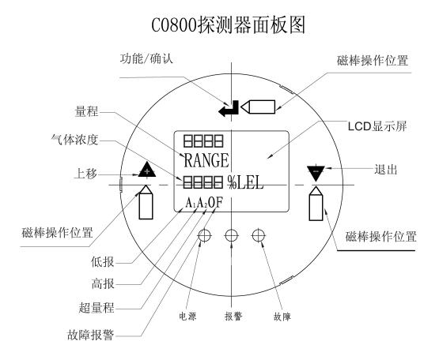
图1
3.8国家认证
防爆证：CNEx11.3598
型式认可：中国消防电子产品合格评定中心
计量证：广东省质量技术监督局
4、探测器安装
4.1安装尺寸、位置

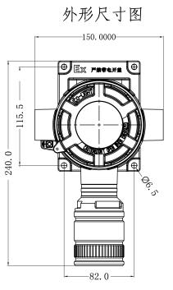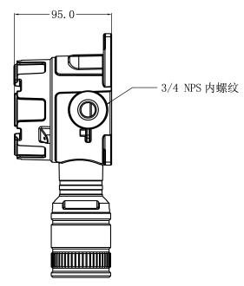

图2 图3
探测器应该安装在气体可能的泄漏点和聚集处附近，安装的高度根据气体的密度来决定，同时还应该综合考虑空气流动的速度和方向，以便于安装和维护。
4.2安装方式
本产品提供两种安装方式：
一、客户可以用4个φ6的膨胀螺栓直接将探测器固定在墙体上（见图4）。
二、还可以用随机所附配件一对U型螺栓安装在立柱上（见图5）。
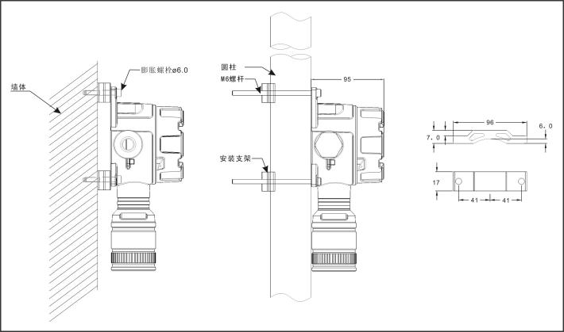

图4 图5
4.3接线说明
CO800探测器端子接线图见图6，外部接线图见图7，远程通讯接线图见图8。
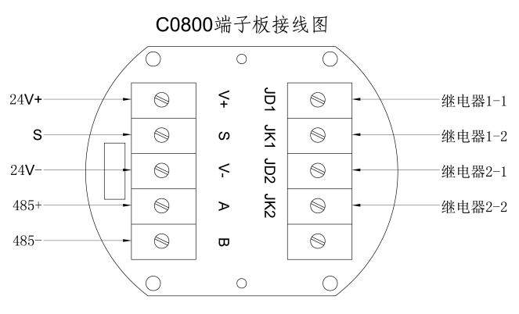
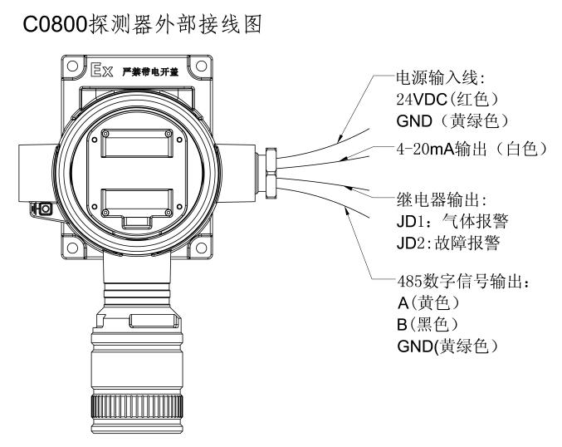
图7
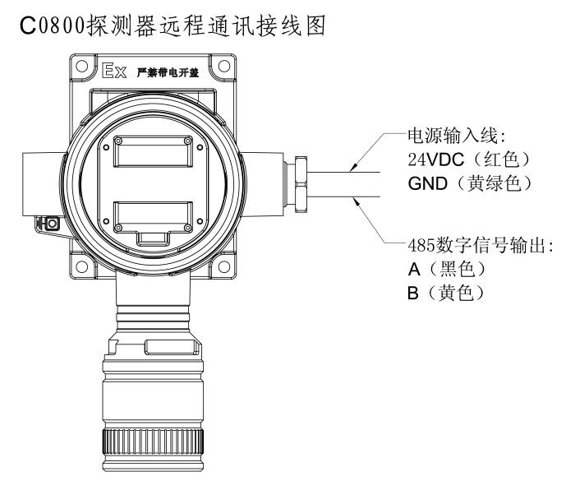
图8
5、磁棒操作说明

5.1按键说明
功能键：进入操作菜单，完成调零、标定、设定、查询等功能
上移键：菜单上翻
退出键：退出菜单
5.2功能简介
ADDR 地址 查询0～99地址号
A1阈值 查询低报设定值
按“功能”键进入
ZERO调零 查询调零数据
功能
DATA标定 查询标定数据
SET 进入设定菜单
QUIT 退出

按上移键在上述菜单中依次按顺序进行显示，在SET菜单中按“功能”键进入设定菜单操作。
SET0 地址设定
SET1 低限报警阈值设定
按“功能键”进入
设定（输密码）
SET2 调零操作
SET3 标定操作

SET4 手动输入
SET5 清除标定数据
SET6 电流校准
设定
按“功能键”进入

SET7 量程设置
SET8 缺氧阈值设定
QUIT 退出
在设定菜单下，按“退出”键进行退出操作。
5.3磁棒操作详解
当磁棒吸合“功能”键时，探测器进入菜单操作。否则，其他两个键将不起作用。操作代码在液晶显示浓度的四位数字上显示，首次操作由“功能”键进入的是查询主菜单，第一个显示出来的是“ADDR”，可以查询地址。用磁棒吸合“上移”键将依次显示“A1”、 “ZERO”、 “DATA”，这几项可以分别查询低限报警设定值、调零数据、标定数据。接下来显示的“SET”，表示进入下 一级设定菜单，最后显示的“QUIT”，按“功能：键即退出到初始界面。在任一菜单下10秒钟没有操作则返回正常监控状态。
5.3.1查询功能
按“功能”键进入查询子菜单，LCD显示字母“ADDR”，再按“功能”键，则LCD显示当前地址号例如“0016”。该地址仅在探测器MODBUS状态时使用。
5.3.2设定功能
在“SET”状态下按“功能”键，进入设定菜单，此时显示“SET0”，按“上移”键依次循环显示 SET1-SET8，最后显示“QUIT”可以退出本菜单。需要执行何项设置，就在该设置菜单上按“功能”键进入。
5.3.2.1 SET0 地址设定
在“SET0”状态下按“功能”后进入地址设定，LCD显示“00”（如果已有地址，则是原地址两位数），并且十位数闪烁提示设置数字，按“上移”键直到翻到需要的数字为止，按“功能” 键完成十位数设定，此时十位数停止闪烁，个位数开始闪烁提示设置，同上步骤完成个位数设置，此时两位数字开始同时闪烁，再按“功能”键完成本次地址设定，LCD显示回到“ADDR”状态。
5.3.2.2 SET1 报警阈值设定
在“SET”1状态下按“功能”后进入低限阈值设定，LCD显示“00”（如果已有阈值，则是显示原阈值），并且十位数闪烁提示设置数字。阈值的设定与地址设定类似，用上述同样的操作方法可以完成报警阈值的设定，只是注意根据国标该阈值只能在1-25之间设定。
5.3.2.3 SET2 调零
在“SET2”状态下按“功能”后直接执行调零操作，此时LCD显示十六进制的零点数据约两秒钟，然后消失并返回SET2状态界面。
5.3.2.4 SET3 标定
在“SET3”状态下按“功能”后进入标定操作，此时LCD显示“00”（如果已经执行过标定操作则为上一次标定的浓度值），并且十位数闪烁提示设置数字，按前述方法分别设定个、十位数字后按“功能”键，这时两位数字同时闪烁，再一次按“功能”键，完成本次标定操作，LCD显示“00”约两秒钟后消失并返回初始状态，如果LED显示的是“FF”，则说明本次标定不成功需重新标定。如果该过程中停止达10秒钟以上没有操作，则不执行标定返回初始状态。
5.3.2.5 SET4 手动输入
厂家操作键
5.3.2.6 SET5 数据清除
在“SET5”状态下选择“功能”后进行数据清除操作，
此时需要输入二级密码。输入二级密码正确后显示“F”并闪烁，按“功能”并保持3秒钟完成清除操作，如10秒以上没有操作则退回F状态。
5.3.2.7 SET6 电流校准
在“SET6” 状态下按“功能”进行电流校准，用电流表测量探测器实际电流输出值，然后通过磁棒操作将该实际电流值输入回去，即可。比如4毫安电流校准，实测电流为3.86毫安，则在“SET6” 状态下按“功能”后，LCD显示三位数字，百位数字闪烁，用“上移”键将数字设为3，再按“功能”键完成百位数字设定，并同样依次完成十位数字“8”和个位数“6”的设置，此时“386”一起闪烁，按“功能”键即完成自动校准。
5.3.2.8 SET7 量程设置
厂家操作键
5.3.2.9 SET8 氧气欠氧设定
在“SET”8状态下按“功能”后进入氧气欠氧设定，LCD显示“00”（如果已有阈值，则是原阈值两位数）并且十位数闪烁提示设置数字。阈值的设定与地址设定类似，用上述同样的操作方法可以完成报警阈值的设定，只是注意根据国标该阈值只能在19-21之间设定。
5.3.2.10 QUIT 退出
按此键可以退出SET功能菜单。
6、维护
传感器的使用寿命会随着周围环境的改变而发生变化。因此请注意传感器的存储和使用条件，恶劣的环境会导致传感器寿命的缩短。催化传感器的寿命为三年，电化学传感器的寿命为一年。传感器的零点和灵敏度会随着时间的推移而发生变化。建议每三个月进行一次调零、标定等维护活动。
6.1更换传感器
超过使用寿命的传感器要及时更换，更换必须由专业人员来完成，而且要注意保证类型一致，以免发生危险。具体操作步骤如下：
6.1.1关闭电源
6.1.2移除传感器固定件
6.1.3用力拔出需要更换的传感器
6.1.4旋转、对准、插入新的传感器
6.1.5旋紧传感器固定件
6.1.6打开电源
探测器重新通电后会预热180秒，然后进入正常监控状态，如果有零漂的现象，请进行相应的调零、标定操作。
6.2调零和标定
探测器在日常使用过程中要定期进行调零、标定，以保证仪表能够正常工作。
6.2.1调零
如果探测器在使用过程中发现零点的电流值偏差比较大，则要先进行电流校准，然后再进行调零工作。通常进行调零即可。
6.2.2标定
对传感器进行标定时，要求使用有资质厂家的标准气体。然后进行数据清除，再通气进行标定。气体流量建议保持在0.3-0.5L/Min之间；如果是氯气和氨气，则气体流量要保持在1L/Min，并使用专用的配气装置。
6.3快速维修
故障现象 | 原因分析 | 解决办法
LCD无显示 | 1、电压异常  2、显示模块出问题 | 1、检查电压  2、更换模块
通气无反应 | 1、传感器老化  2、部分电路异常 | 1、更换传感器  2、更换电路
报故障 | 1、传感器问题 | 1、更换传感器
零漂 | 1、传感器老化  2、部分电路问题 | 1、更换传感器  2、更换电路
无法标定 | 1、传感器老化  2、部分电路问题 | 1、更换传感器  2、更换电路
无法通讯 | 1、通讯协议问题  2、部分电路问题 | 1、更换协议  2、更换电路

深圳市科雷特电子科技有限公司
Shenzhen Co-Light Electronics Technology Co.,Ltd.
地址：深圳市龙华新区观澜白鸽湖路81号二楼
电话：0755-82777458，82777459 客户中心电话：0755-82772152
传真：0755-82773516 邮编：518040
网址：www.co-light.net 邮箱：sales@co-light.net

